# 《游戏编程语言》项目考核游戏文档

## 游戏名称：贪吃蛇。

## 游戏分析：

实现贪吃蛇游戏。蛇可以在左右上下方向键的控制下移动，苹果随机生长出现在画布中，吃到苹果后蛇的身体长一截，如果蛇头撞墙则游戏结束。蛇身是由若干个圆形组成的。每个圆形都是由8个不同颜色的扇形组成，而且组成的顺序是随机的，蛇在移动的过程中蛇的身体的圆形中的扇形进行轮换，即视觉上可看到每个圆形滚动。另外，增加了计时和计分的功能，每吃到一个苹果加100分。

## 游戏设计：

1. 定义页面对象、按钮和画布、画布的样式：

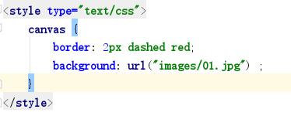

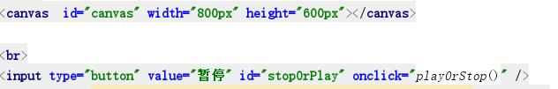

1. 定义蛇身的块：

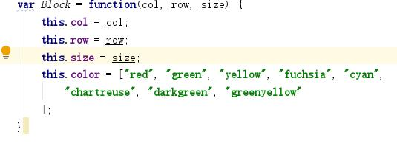

1. 为蛇身的块定义draw方法：

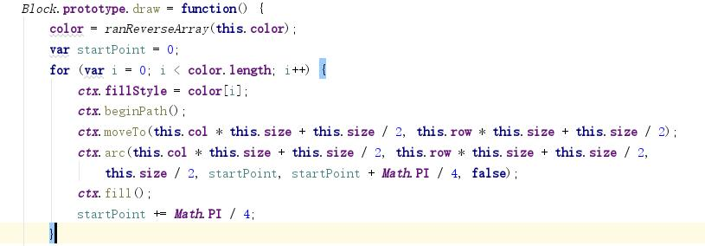

1. 彩色蛇身：

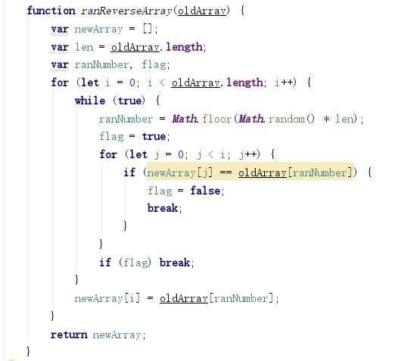

1. 定义蛇，并令蛇的初始移动方向为右：

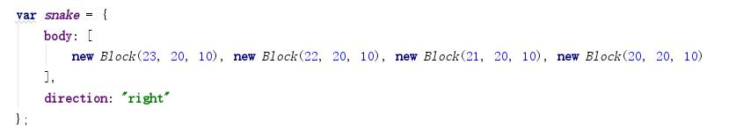

1. 为蛇对象添加draw方法：

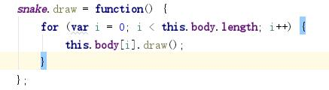

1. 为蛇对象添加move方法：

蛇的上下左右移动和碰壁的判断，若碰壁则结束游戏：

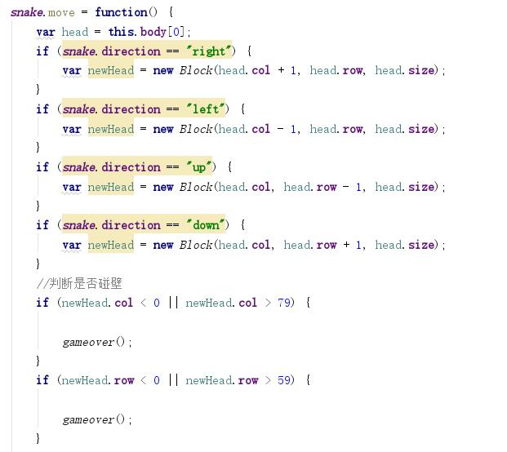

如果吃到苹果，加100分，蛇身长一个块，另外保证新长出的苹果不能长在蛇身上，同时入伙蛇身首尾相连则游戏结束：

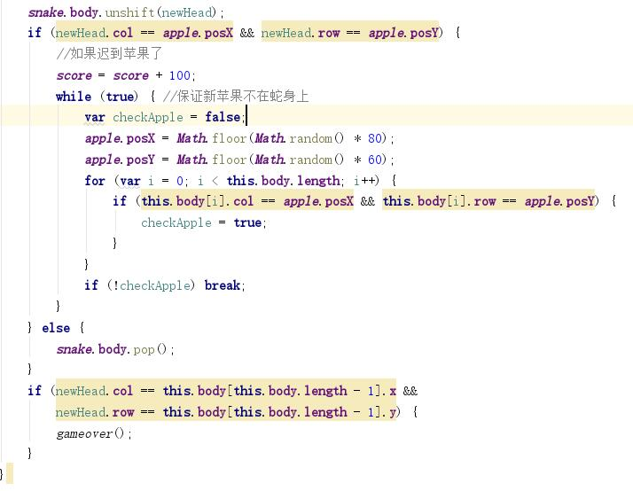

1. 定义游戏失败的函数：

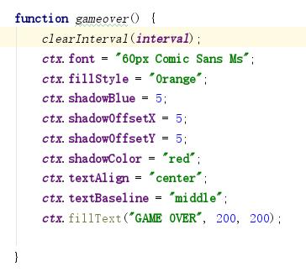

1. 定义苹果对象和其draw方法：

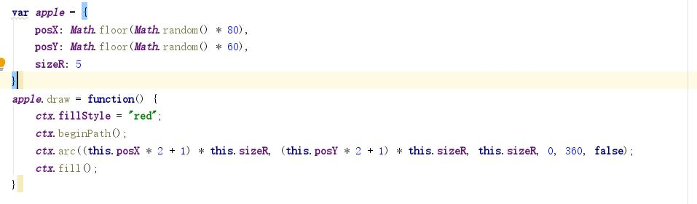

1. 定义键盘事件，控制蛇移动的方向：

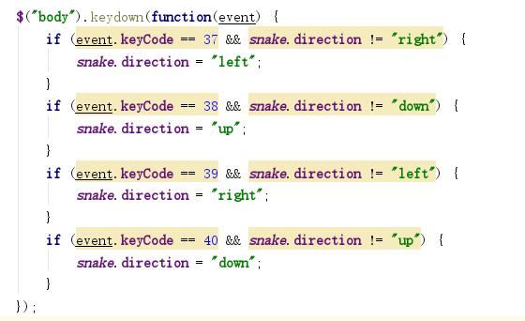

1. 定义开始游戏的函数并引入了计时器、显示计分：

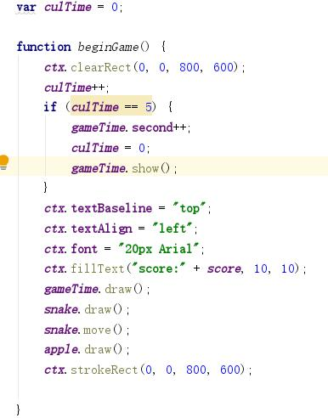

1. 定义暂停按钮事件，控制游戏的开始或暂停：

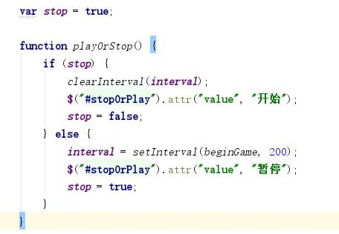

1. 定义计时器：

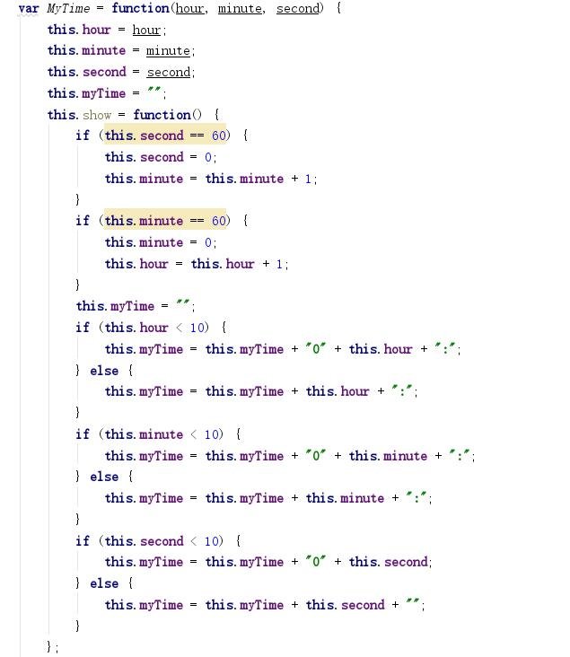

显示计时器，并使每次新开始游戏计时器清零：

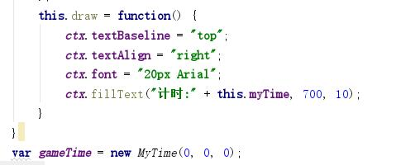

## 游戏总结：

下一步扩展计划：

1. 画布的背景图片实现图片轮播功能，可再定义一层画布放在现有透明画布的图层下层，新画布中添加图片轮播，上层原有画布因透明所以可看到下层画布的图片轮播。
2. 设置关卡，可设置每到一定的分数则进入下一关卡，即进入一个新的贪吃蛇游戏，新关卡加快了蛇身的移动速度。

## 游戏界面：

